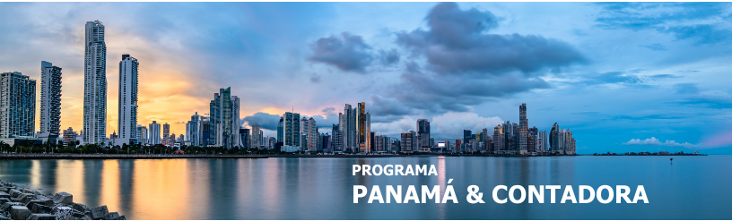
5 días / 4 noches 2026

CIUDAD DE PANAMÁ – ISLA CONTADORA

INCLUYE

- 3 noches en Ciudad de Panamá.
- 1 noches en Contadora (hotel Mar & Oro).
- Desayunos.
- Traslados en servicios compartidos.
- Gira de ciudad & canal c/e finaliza en Albrook Mall.

NO INCLUYE

- Tiquetes aéreos internacionales.
- Extras o gastos personales.
- Propinas.
- Excursiones opcionales.
- Traslados no indicados.
- Actividades no descritas.
- Tarjeta de asistencia médica.
- Fee Bancario.

TARIFAS EN DÓLARES AMERICANOS POR PERSONA.
Tarifas para paquetes Playa y Ciudad
HOTELES  CIUDAD | ACOMODACIÓN DOBLE  (valor por persona) | ACOMODACIÓN TRIPLE  (valor por persona) | ACOMODACIÓN SENCILLA  (valor por persona) | ACOMODACIÓN NIÑO (valor por niño)
VICTORIA (T) | 610 | 530 | 930 | 270
NOCHE ADICIONAL EN CIUDAD | 50 | 40 | 90 | 0
HILTON GARDEN INN (T) | 610 | 550 | 940 | 350
NOCHE ADICIONAL EN CIUDAD | 50 | 50 | 100 | 30
WAYMORE (T) | 650 | 580 | 1020 | 270
NOCHE ADICIONAL EN CIUDAD | 60 | 60 | 120 | 0
DECAPOLIS (T) | 640 | 560 | 990 | 270
NOCHE ADICIONAL EN CIUDAD | 60 | 50 | 120 | 0
GRAN EVENIA PANAMÁ (TS) | 640 | 580 | 1000 | 350
NOCHE ADICIONAL EN CIUDAD | 60 | 60 | 120 | 30
MEGAPOLIS (TS) | 670 | 600 | 1050 | 270
NOCHE ADICIONAL EN CIUDAD | 70 | 60 | 130 | 0
MARRIOTT PANAMÁ (TS) | 720 | 620 | 1150 | 270
NOCHE ADICIONAL EN CIUDAD | 90 | 70 | 170 | 0
LAS AMÉRICAS GOLDEN TOWER (L) | 670 | 590 | 1060 | 350
NOCHE ADICIONAL EN CIUDAD | 70 | 60 | 140 | 30
W PANAMÁ (L) | 820 | 730 | 1270 | 350
NOCHE ADICIONAL EN CIUDAD | 120 | 110 | 210 | 30
HOTEL CENTRAL (L) | 940 | 780 | 1490 | 350
NOCHE ADICIONAL EN CIUDAD | 150 | 120 | 270 | 30

ITINERARIO

DÍA 1 – LLEGADA A CIUDAD DE PANAMÁ

Llegada a ciudad de Panamá. Meet & Greet y traslado al hotel seleccionado.

DÍA 2 – CIUDAD DE PANAMÁ – ISLA CONTADORA

Desayuno. A la hora indicada traslado al muelle para abordar ferry a Isla Contadora, resto del día libre para conocer la isla y sus playas, check in.

DÍA 3 – ISLA CONTADORA

Desayuno. Disfruta la naturaleza y playa de la isla, a la hora indicada traslado al muelle para su regreso a la ciudad, traslado a su hotel, check in.

DÍA 4 – ISLA CONTADORA - CIUDAD DE PANAMÁ

Desayuno. A la hora indicada, gira de ciudad & canal c/e, finalizando en Albrook Mall.

DÍA 5 – CIUDAD DE PANAMÁ

Desayuno. Mañana libre. A la hora indicada traslado al aeropuerto.

Fin de nuestros servicios.

TARIFAS SUJETAS A DISPONIBILIDAD Y CAMBIO SIN PREVIO AVISO.

